ФЕДЕРАЛЬНОЕ АГЕНТСТВО ЖЕЛЕЗНОДОРОЖНОГО ТРАНСПОРТА
Федеральное государственное бюджетное образовательное учреждение высшего образования
«Петербургский государственный университет путей сообщения
Императора Александра I»
(ФГБОУ ВО ПГУПС)

Кафедра «Строительные материалы и технологии»

РАБОЧАЯ ПРОГРАММА
дисциплины
«СЕРТИФИКАЦИЯ И СТАНДАРТИЗАЦИЯ ДОРОЖНОЙ ПРОДУКЦИИ»
(Б1.В.ДВ.2.2)
для направления
08.04.01 «Строительство»
по магистерской программе
«Проектирование и строительство автомобильных дорог в особых условиях»

Форма обучения – очная, заочная

Санкт-Петербург
2016
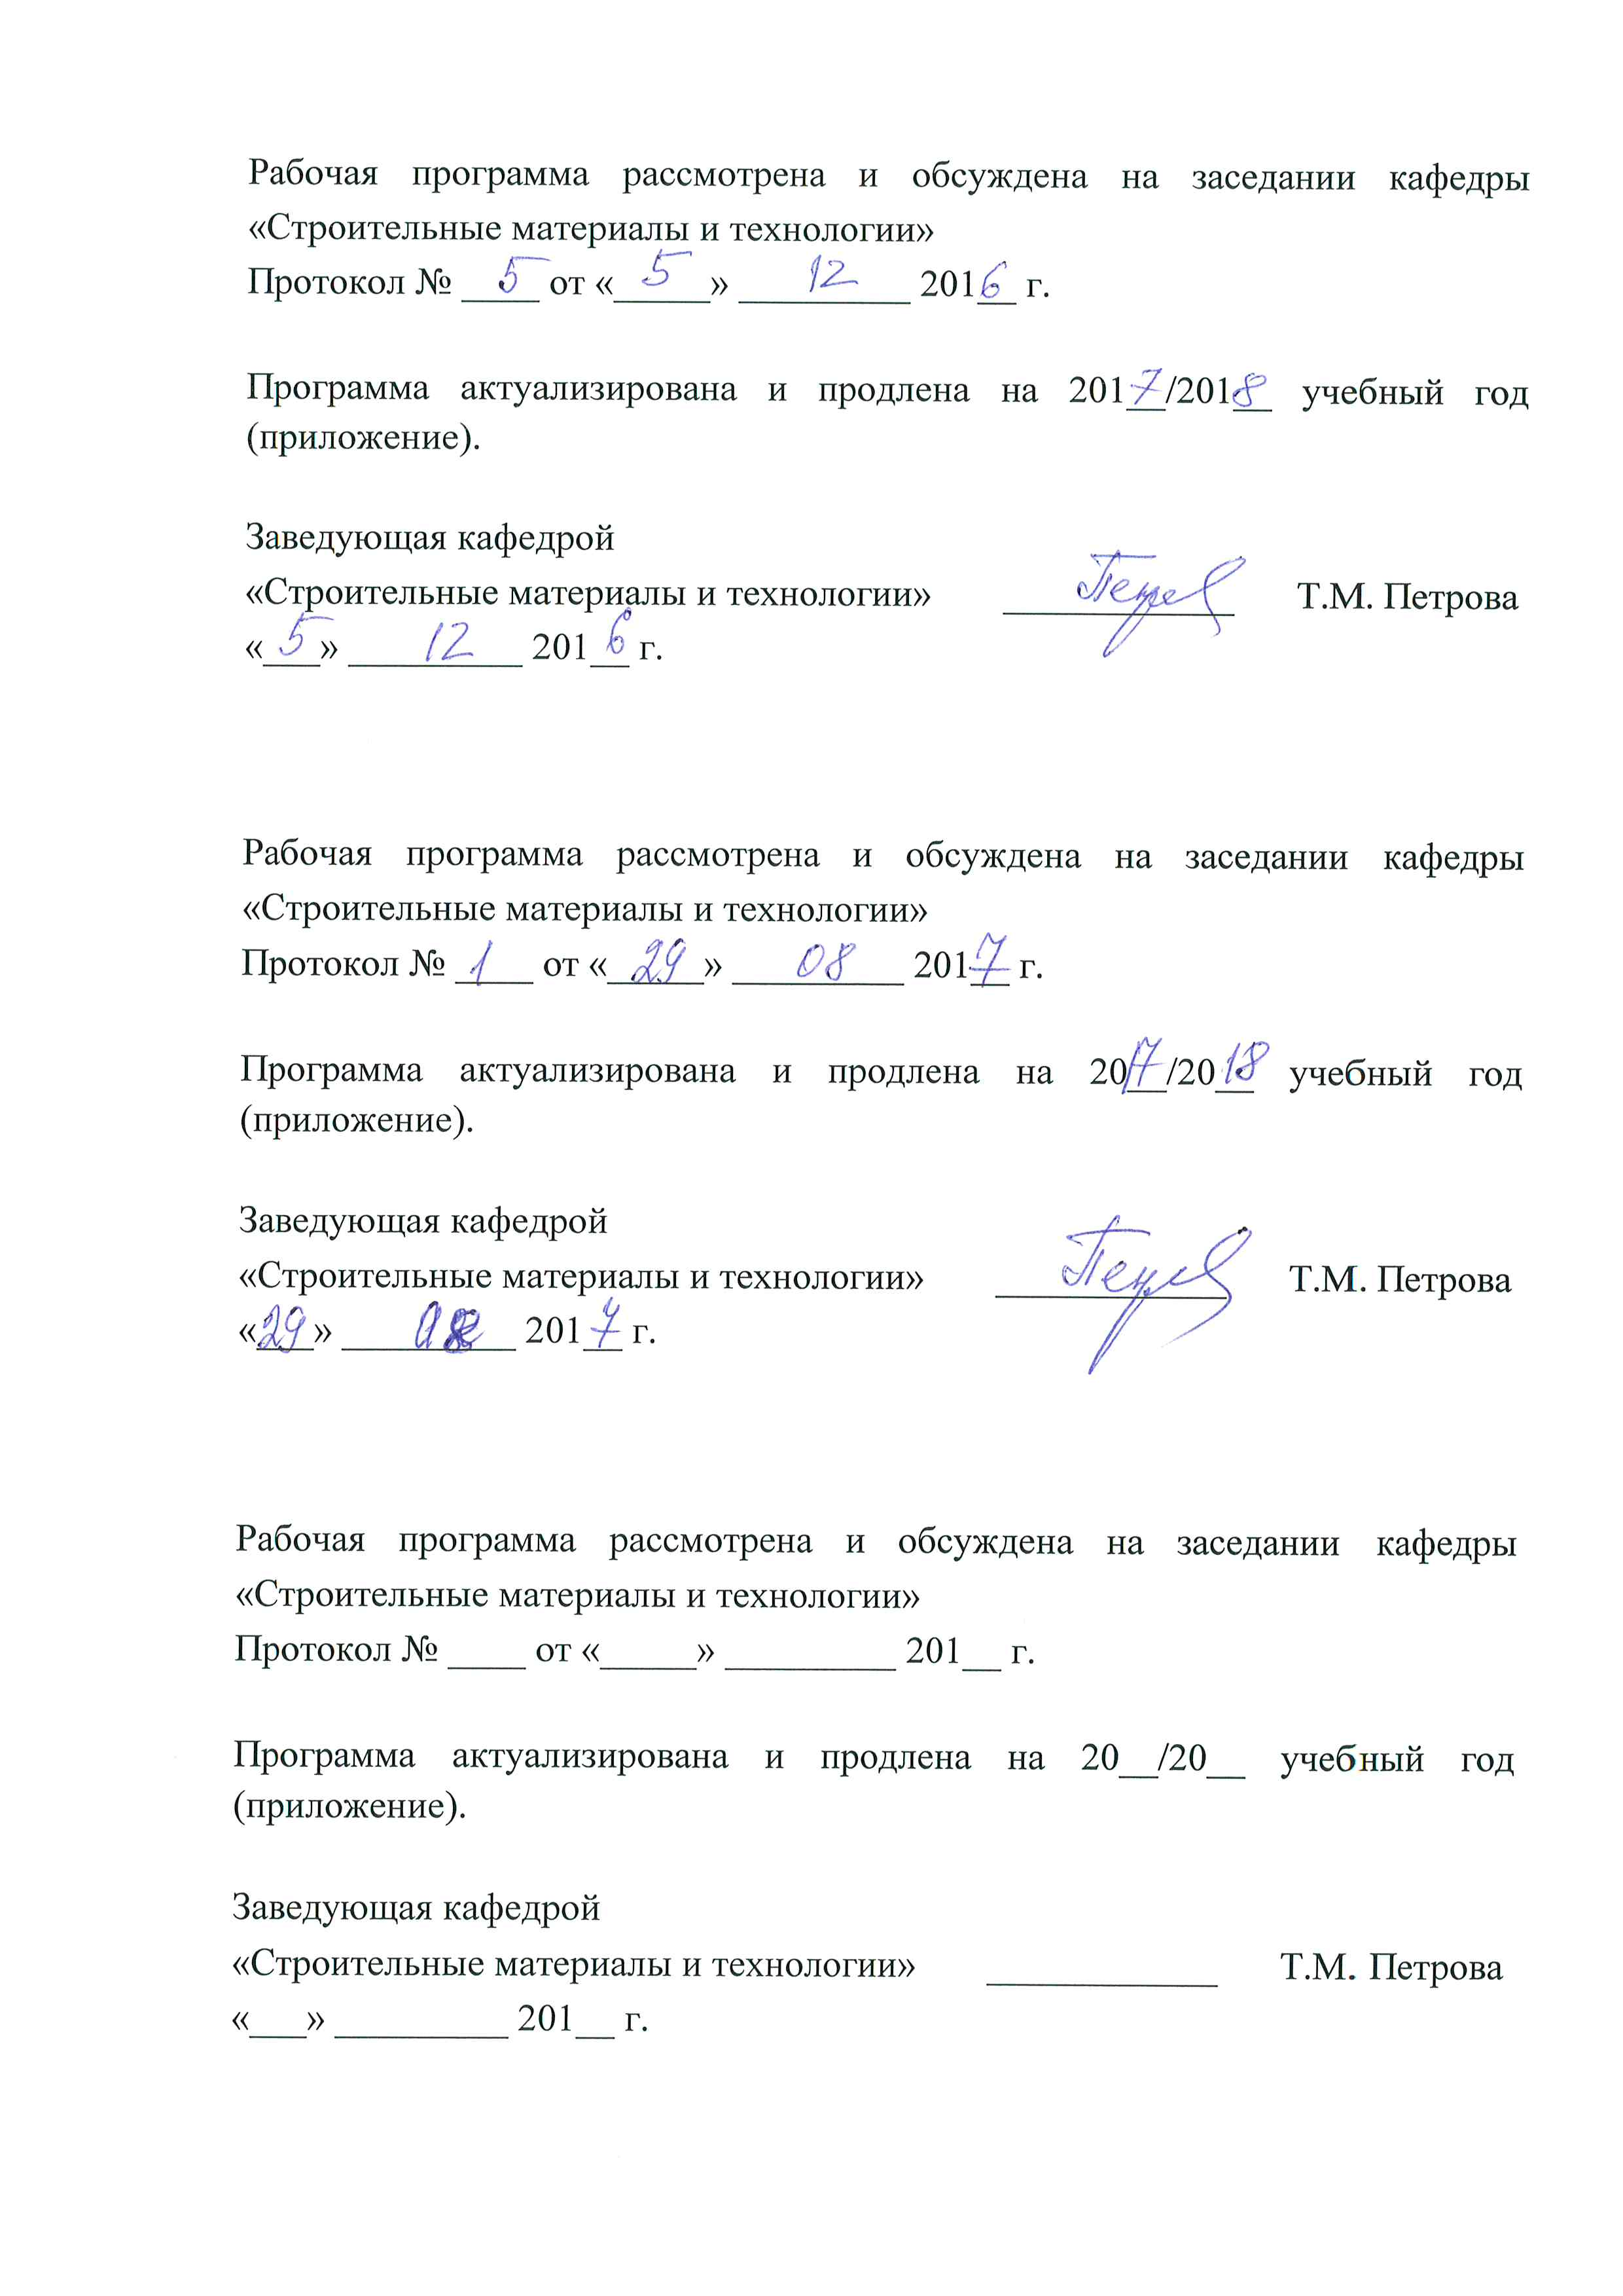

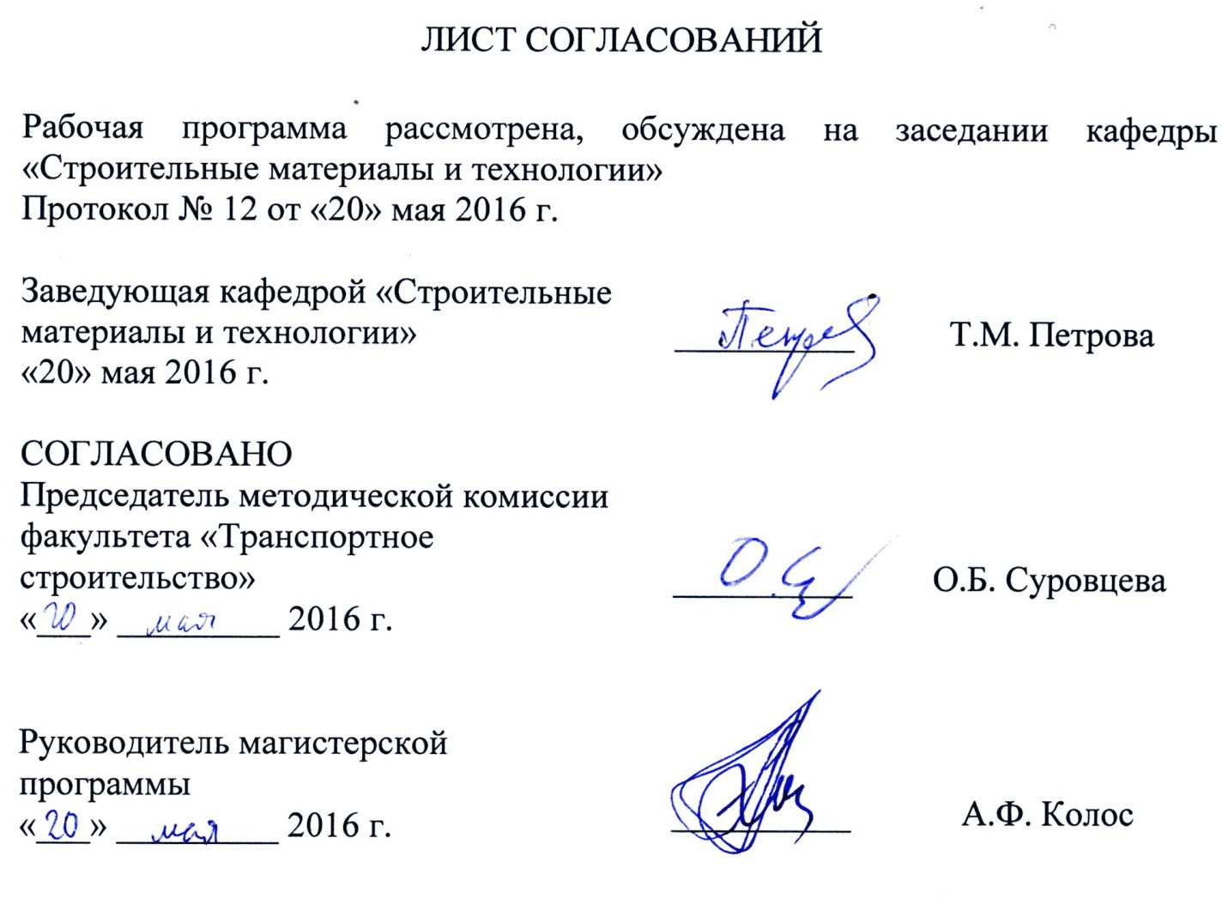
1. Цели и задачи дисциплины

Рабочая программа составлена в соответствии с ФГОС ВО, утвержденным «30» октября 2014 г., приказ № 1419 по направлению 08.04.01 «Строительство», по дисциплине «Сертификация и стандартизация дорожной продукции».
Целью дисциплины является формирование у магистрантов знаний общих закономерностей проявлений количественных и качественных свойств объектов для профессиональной деятельности в области строительства, а также формирование у магистрантов понимания основ и роли стандартизации, сертификации в обеспечении безопасности и качества в строительстве.
Задачи дисциплины – дать магистрантам необходимый объем теоретических и практических навыков, который позволят:
- овладеть основными методами организации контроля качества строительства, выпускаемой продукции;
- выполнять работы по стандартизации строительных и других процессов в организации и по подготовке к сертификации продукции в строительстве;
- участвовать в разработке документации системы менеджмента качества строительной организации.

2. Перечень планируемых результатов обучения по дисциплине, соотнесенных с планируемыми результатами освоения основной профессиональной образовательной программы

Планируемыми результатами обучения по дисциплине являются: приобретение знаний, умений, навыков.
В результате освоения дисциплины обучающийся должен:
ЗНАТЬ:
- основные понятия в области стандартизации и сертификации;
- правовые основы стандартизации и сертификации в области строительства;
- порядок разработки документов по стандартизации.
УМЕТЬ:
- проводить нормоконтроль технической документации;
- применять принципы и методы стандартизации при разработке стандартов и других нормативных документов;
- проводить сертификацию продукции в системе сертификации в строительстве.
ВЛАДЕТЬ:
- навыками составления алгоритмов сертификации продукции, производств и систем качества;
- навыками оформления результатов испытаний и принятия соответствующих решений;
- навыками разработки документов по стандартизации.
Приобретенные знания, умения, навыки, характеризующие формирование компетенций, осваиваемые в данной дисциплине, позволяют решать профессиональные задачи, приведенные в соответствующем перечне по видам профессиональной деятельности в п. 2.4 общей характеристики основной профессиональной образовательной программы (ОПОП).
Изучение дисциплины направлено на формирование следующих профессиональных компетенций (ПК), соответствующих видам профессиональной деятельности, на которые ориентирована программа магистратуры:
производственно-технологическая деятельность:
- способность вести организацию наладки, испытания и сдачи в эксплуатацию объектов, образцов новой и модернизированной продукции, выпускаемой предприятием (ПК-11);
деятельность по управлению проектами:
- способность организовывать работы по осуществлению авторского надзора при производстве, монтаже, наладке, сдачи в эксплуатацию продукции и объектов производства (ПК-16);
профессиональная экспертиза и нормативно-методическая деятельность:
- владение методами мониторинга и оценки технического состояния зданий, сооружений, их частей и инженерного оборудования (ПК-19).
Область профессиональной деятельности обучающихся, освоивших данную дисциплину, приведена в п. 2.1 общей характеристики ОПОП.
Объекты профессиональной деятельности обучающихся, освоивших данную дисциплину, приведены в п. 2.2 общей характеристики ОПОП.

3. Место дисциплины в структуре основной профессиональной образовательной программы

Дисциплина «Сертификация и стандартизация дорожной продукции» (Б1.В.ДВ.2.2) относится к вариативной части и является дисциплиной по выбору обучающегося.

4. Объем дисциплины и виды учебной работы

Для очной формы обучения:
Вид учебной работы | Всего часов | Семестр
 |  | II
Контактная работа (по видам учебных занятий)  В том числе:  - лекции (Л)  - практические занятия (ПЗ)  - лабораторные работы (ЛР) | 18  0  0  18 | 18  0  0  18
Самостоятельная работа (СРС) (всего) | 54 | 54
Контроль | 36 | 36
Форма контроля знаний | Экзамен | Экзамен
Общая трудоемкость: час / з.е. | 108 / 3 | 108 / 3

Для заочной формы обучения:
Вид учебной работы | Всего часов | Курс
 |  | I
Контактная работа (по видам учебных занятий)  В том числе:  - лекции (Л)  - практические занятия (ПЗ)  - лабораторные работы (ЛР) | 10  0  0  10 | 10  0  0  10
Самостоятельная работа (СРС) (всего) | 89 | 89
Контроль | 9 | 9
Форма контроля знаний | Экзамен | Экзамен
Общая трудоемкость: час / з.е. | 108 / 3 | 108 / 3

5. Содержание и структура дисциплины

5.1 Содержание дисциплины

№ п/п | Наименование раздела дисциплины | Содержание раздела
1 | Стандартизация дорожной продукции | Основные понятия в области стандартизации. Цели, задачи и принципы стандартизации. Участники работ по стандартизации. Документы по стандартизации: документы национальной системы по стандартизации, общероссийские классификаторы, стандарты организаций, в том числе технические условия, своды правил. Категории и виды стандартов. Порядок разработки и утверждения национального стандарта, предварительного национального стандарта и стандарта организации.
2 | Сертификация дорожной продукции | Основные понятия в области сертификации. Объекты сертификации. Система сертификации в строительстве. Структура, основные участники и их функции. Эксперты по сертификации. Порядок проведения сертификации продукции. Схемы сертификации продукции в РФ. Применение схем сертификации. Использование дополнительной информации в схемах сертификации. Расчет стоимости работ по проведению сертификации продукции.

5.2 Разделы дисциплины и виды занятий

Для очной формы обучения:
№ п/п | Наименование раздела дисциплины | Л | ПЗ | ЛР | СРС
1 | Стандартизация дорожной продукции | 0 | 0 | 6 | 18
2 | Сертификация дорожной продукции | 0 | 0 | 12 | 36
Итого |  | 0 | 0 | 18 | 54

Для заочной формы обучения:

№ п/п | Наименование раздела дисциплины | Л | ПЗ | ЛР | СРС
1 | Стандартизация дорожной продукции | 0 | 0 | 4 | 35
2 | Сертификация дорожной продукции | 0 | 0 | 6 | 54
Итого |  | 0 | 0 | 10 | 89

6. Перечень учебно-методического обеспечения для самостоятельной работы обучающихся по дисциплине

№  п/п | Наименование раздела | Перечень учебно-методического обеспечения
1 | Стандартизация дорожной продукции | 1. Кайнова, В.Н. Метрология, стандартизация и сертификация. Практикум [Электронный ресурс] : учебное пособие / В.Н. Кайнова, Т.Н. Гребнева, Е.В. Тесленко [и др.]. - Электрон. дан. - СПб. : Лань, 2015. - 368 с. - Режим доступа: http://e.lanbook.com/books/element.php?pl1_id=61361 - Загл. с экрана;  2. Т.М. Петрова, Ю.И. Макаров Организация работ по оценке соответствия [Текст] : учебное пособие. - СПб.: ПГУПС, 2014. - 48 с.;  3. Дайлидко, А.А. Метрология, стандартизация и сертификация [Электронный ресурс] : учебно-методическое пособие. - Электрон. дан. - М. : УМЦ ЖДТ (Учебно-методический центр по образованию на железнодорожном транспорте), 2009. - 352 с. - Режим доступа: http://e.lanbook.com/books/element.php?pl1_id=58998 - Загл. с экрана.  4. Федеральный закон Российской Федерации «О стандартизации в Российской Федерации» №162-ФЗ от 29 июня 2015 г.;  5. Федеральный закон «О техническом регулировании» от 27.12.2002 г. №184-ФЗ;  6. Постановление Госстандарта России Об утверждении «Порядка проведения сертификации продукции в Российской Федерации» №15 от 21 сентября 1994 г.;  7. ТР ТС 014/2011 Технический регламент Таможенного союза «Безопасность автомобильных дорог»;  8. ГОСТ Р 1.0-2012 Стандартизация в Российской Федерации. Основные положения;  9. ГОСТ Р 1.4-2004 Стандартизация в Российской Федерации. Стандарты организаций. Основные положения;  10. ГОСТ Р 1.5-2012 Стандартизация в Российской Федерации. Стандарты национальные. Правила построения, изложения, оформления и обозначения;  11. ГОСТ Р 1.6-2013 Стандартизация в Российской Федерации. Проекты стандартов. Правила организации и проведения экспертизы;  12. ГОСТ Р 1.16-2011 Стандартизация в Российской Федерации. Стандарты национальные предварительные. Правила разработки, утверждения, применения и отмены.
2 | Сертификация дорожной продукции

7. Фонд оценочных средств для проведения текущего контроля успеваемости и промежуточной аттестации обучающихся по дисциплине

Фонд оценочных средств по дисциплине является неотъемлемой частью рабочей программы и представлен отдельным документом, рассмотренным на заседании кафедры и утвержденным заведующим кафедрой.

8. Перечень основной и дополнительной учебной литературы, нормативно-правовой документации и других изданий, необходимых для освоения дисциплины

8.1 Перечень основной учебной литературы, необходимой для освоения дисциплины
- Кайнова, В.Н. Метрология, стандартизация и сертификация. Практикум [Электронный ресурс] : учебное пособие / В.Н. Кайнова, Т.Н. Гребнева, Е.В. Тесленко [и др.]. - Электрон. дан. - СПб. : Лань, 2015. - 368 с. - Режим доступа: http://e.lanbook.com/books/element.php?pl1_id=61361 - Загл. с экрана;
- Т.М. Петрова, Ю.И. Макаров Организация работ по оценке соответствия [Текст] : учебное пособие. - СПб.: ПГУПС, 2014. - 48 с.;
- Дайлидко, А.А. Метрология, стандартизация и сертификация [Электронный ресурс] : учебно-методическое пособие. - Электрон. дан. - М. : УМЦ ЖДТ (Учебно-методический центр по образованию на железнодорожном транспорте), 2009. - 352 с. - Режим доступа: http://e.lanbook.com/books/element.php?pl1_id=58998 - Загл. с экрана.

8.2 Перечень дополнительной учебной литературы, необходимой для освоения дисциплины
1. Иванов, И.А. Основы метрологии, стандартизации, взаимозаменяемости и сертификации [Электронный ресурс] : учебное пособие / И.А. Иванов, С.В. Урушев. - Электрон. дан. - М. : УМЦ ЖДТ (Учебно-методический центр по образованию на железнодорожном транспорте), 2008. - 287 с. - Режим доступа: http://e.lanbook.com/books/element.php?pl1_id=59046 - Загл. с экрана.
8.3 Перечень нормативно-правовой документации, необходимой для освоения дисциплины
- Федеральный закон Российской Федерации «О стандартизации в Российской Федерации» №162-ФЗ от 29 июня 2015 г.;
- Федеральный закон «О техническом регулировании» №184-ФЗ от 27 декабря 2002 г.;
- Постановление Госстандарта России Об утверждении «Порядка проведения сертификации продукции в Российской Федерации» №15 от 21 сентября 1994 г.;
- ТР ТС 014/2011 Технический регламент Таможенного союза «Безопасность автомобильных дорог»;
- ГОСТ Р 1.0-2012 Стандартизация в Российской Федерации. Основные положения;
- ГОСТ Р 1.4-2004 Стандартизация в Российской Федерации. Стандарты организаций. Основные положения;
- ГОСТ Р 1.5-2012 Стандартизация в Российской Федерации. Стандарты национальные. Правила построения, изложения, оформления и обозначения;
- ГОСТ Р 1.6-2013 Стандартизация в Российской Федерации. Проекты стандартов. Правила организации и проведения экспертизы;
ГОСТ Р 1.16-2011 Стандартизация в Российской Федерации. Стандарты национальные предварительные. Правила разработки, утверждения, применения и отмены.

8.4 Другие издания, необходимые для освоения дисциплины
- В.И. Колчков Метрология, стандартизация и сертификация [Текст] : учебник для студентов высших учебных заведений. - Москва: Форум: Инфра-М, 2013. - 431 с.;
- Б.Я. Авдеев Метрология, стандартизация и сертификация [Текст] : учебник для студентов вузов. - 2-е изд., стер. - М.: Академия, 2008. - 379 с.;
- А.И. Аристов Метрология, стандартизация и сертификация [Текст] : учеб. - 2-е изд., испр. - М. : Академия, 2007. - 379 с.;
- А.А. Дегтярев Метрология [Текст] : учеб. пособие для вузов. - М.: Академический проект, 2006. - 255 с.

9. Перечень ресурсов информационно-телекоммуникационной сети «Интернет», необходимых для освоения дисциплины

1. Личный кабинет обучающегося и электронная информационно-образовательная среда. [Электронный ресурс] - Режим доступа: http://sdo.pgups.ru/ (для доступа к полнотекстовым документам требуется авторизация).
2. Система нормативов NORMACS [Электронный ресурс] - Режим доступа: http://www.normacs.ru/, свободный.
3. Официальный сайт информационной сети ТЕХЭКСПЕРТ [Электронный ресурс] - Режим доступа: http://www.cntd.ru/, свободный.
4. Промышленный портал Complexdoc [Электронный ресурс] - Режим доступа: http://www.complexdoc.ru/, свободный.
5. Официальный сайт Федерального агентства по техническому регулированию и метрологии (Росстандарта) [Электронный ресурс] - Режим доступа: http://www.gost.ru/, свободный.
6. Официальный сайт компании «КонсультантПлюс» [Электронный ресурс] - Режим доступа: http://www.consultant.ru/, свободный.
7. Электронно-библиотечная система издательства «Лань» [Электронный ресурс] - Режим доступа: http://lanbook.com/, свободный.
8. Научная электронная библиотека еLIBRARY [Электронный ресурс] - Режим доступа: http://elibrary.ru/, свободный.

10. Методические указания для обучающихся по освоению дисциплины

Порядок изучения дисциплины следующий:
1. Освоение разделов дисциплины производится в порядке, приведенном в разделе 5 «Содержание и структура дисциплины». Обучающийся должен освоить все разделы дисциплины с помощью учебно-методического обеспечения, приведенного в разделах 6, 8 и 9 рабочей программы.
2. Для формирования компетенций обучающийся должен представить выполненные типовые контрольные задания или иные материалы, необходимые для оценки знаний, умений, навыков, предусмотренные текущим контролем (см. фонд оценочных средств по дисциплине).
3. По итогам текущего контроля по дисциплине, обучающийся должен пройти промежуточную аттестацию (см. фонд оценочных средств по дисциплине).

11. Перечень информационных технологий, используемых при осуществлении образовательного процесса по дисциплине, включая перечень программного обеспечения и информационных справочных систем

При осуществлении образовательного процесса по дисциплине используются следующие информационные технологии:
- технические средства (персональные компьютеры, проектор);
- методы обучения с использованием информационных технологий (демонстрация мультимедийных материалов);
- электронная информационно-образовательная среда Университета [Электронный ресурс] - Режим доступа: http://sdo.pgups.ru.
Дисциплина обеспечена необходимым комплектом лицензионного программного обеспечения, установленного на технических средствах, размещенных в специальных помещениях и помещениях для самостоятельной работы в соответствии с утвержденными расписаниями учебных занятий, консультаций, текущего контроля и промежуточной аттестации, самостоятельной работы.

12. Описание материально-технической базы, необходимой для осуществления образовательного процесса по дисциплине

Материально-техническая база обеспечивает проведение всех видов учебных занятий, предусмотренных учебным планом по направлению «Строительство» и соответствует действующим санитарным и противопожарным нормам и правилам.
Она содержит специальные помещения – учебные аудитории для проведения занятий лекционного типа, лабораторных работ, групповых и индивидуальных консультаций, текущего контроля и промежуточной аттестации, а также помещения для самостоятельной работы и помещения для хранения и профилактического обслуживания учебного оборудования. Помещения на семестр учебного года выделяются в соответствии с расписанием занятий.
Специальные помещения укомплектованы специализированной мебелью и техническими средствами обучения, служащими для представления учебной информации большой аудитории (мультимедийным проектором, экраном, либо свободным участком стены ровного светлого тона размером не менее 2×1,5 метра, стандартной доской для работы с маркером). В случае отсутствия стационарной установки аудитория оснащена розетками электропитания для подключения переносного комплекта мультимедийной аппаратуры и экраном (либо свободным участком стены ровного светлого тона размером не менее 2×1,5 метра).
Для проведения занятий лекционного типа предлагаются наборы демонстрационного оборудования и учебно-наглядных пособий,

